**Theorietoets PPV BB:**

**OPDRACHT 1.01**

Wat is een voorbeeld van lichaamstaal?

1. Een gesprek voeren
2. Met je handen gebaren
3. Een WhatsApp versturen
4. Iemand roepen

**OPDRACHT 2**

Lees de volgende stellingen en geef daarna aan of deze juist of onjuist zijn.

|  |  |
| --- | --- |
| **Stellingen** | **Juist / Onjuist** |
| Een product heeft toegevoegde waarde als de klant duidelijk de voordelen ervan inziet. |  |
| Als een product toegevoegde waarde heeft, is de kans groter dat de klant het zal aanschaffen. |  |

**OPDRACHT 3**

Bob werkt in een sportschool. Hij is in gesprek met een man die overweegt om lid te worden. De man geeft aan dat de prijs van een abonnement net zo hoog is als die van andere sportscholen in de buurt. Hoe kan Bob hier een win-winsituatie van maken? Leg je antwoord uit.

|  |
| --- |
|  |
|  |
|  |

**OPDRACHT 4**

Wat is een voorbeeld van offline communicatie?

1. Een tweet
2. Een post op facebook
3. Een e-mail
4. Een gesprek

**OPDRACHT 5**

Wat is een voorbeeld van online communicatie?

A. Een tweet

B. Een brief

C. Een gesprek

D. Een ansichtkaart

**OPDRACHT 6**

Wat betekent LSD?

A. luisteren, spreken, doorvragen

B. luisteren, samenvatten, doorvragen

C. luisteren, spreken, doorpraten

D. luisteren, samenvatten, doorpraten

**OPDRACHT 7**

Bob stuurt een e-mail aan Rachid: ‘Ga je morgen mee vissen?’ Wie is de zender, wie is de ontvanger, wat is de boodschap? Leg je antwoord uit.

|  |
| --- |
|  |
|  |
|  |

**OPDRACHT 8**

Hoe noem je het beeld dat de klanten hebben van een bedrijf?

1. Imago
2. Presentatie
3. Uitstraling
4. Verschijning

**OPDRACHT 9**

Welk communicatiemiddel zie je op onderstaande afbeelding?

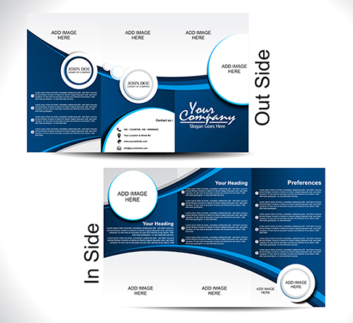

1. Een flyer
2. Een poster
3. Een folder
4. Een advertentie in een weekblad

**OPDRACHT 10**

Wat is een voordeel van folders en flyers?

1. Je weet zeker dat iedereen het onder ogen krijgt.
2. Het is altijd persoonlijk en interactief.
3. Je bereikt meer mensen.
4. Het is goedkoper.

**OPDRACHT 11**

Wat zijn de 6 P’s van de marketingmix?

1. Product, prijs, plaats, professioneel, perspectief en promotie.
2. Product, prijs, plaats, personeel, perfectie en perspectief.
3. Product, prijs, plaats, promotie, presentatie en personeel.
4. Product, prijs, plaats, presentatie, perspectief, professioneel.

**OPDRACHT 12**

De ondernemer vestigt zijn winkel in een middelgroot dorp, omdat daar veel gezinnen met kinderen wonen.

Over welk marketinginstrument wordt hier gesproken?

1. Presentatie
2. Plaats
3. Personeel
4. Product

**OPDRACHT 13**

Een ondernemer wil een speelgoedwinkel beginnen. Hij gebruikt lichte, vrolijke kleuren om het voor kinderen aantrekkelijk te maken.

Over welk marketinginstrument wordt hier gesproken?

1. Presentatie
2. Plaats
3. Personeel
4. Product

**OPDRACHT 14**

Mensen worden dagelijks overspoeld door reclame. Je moet er dus voor zorgen dat jouw reclame het gewenste effect heeft. Hoe kan je daarvoor zorgen? Noem 2 punten.

|  |
| --- |
|  |
|  |
|  |

**OPDRACHT 15**

Wat is etaleren?

1. Het leggen van de nadruk op producten en service.
2. Het presenteren van producten in de lengte en hoogte.
3. Het stimuleren van de verkoop van producten.
4. Het tonen, uitstallen en laten zien van producten.

**OPDRACHT 16**

Wat is het doel van een actiepresentatie?

1. Het imago verbeteren.
2. De klant rechtstreeks aanzetten tot koop.
3. Meer naamsbekendheid krijgen.
4. Aanbiedingen onder de aandacht van de klant te brengen brengen.

**OPDRACHT 17**

Wat is een voorbeeld van een imagopresentatie?

A. Foto’s van aantrekkelijke mannen en vrouwen in de etalage van een parfumerie.

B. Een display met artikelen op een opvallende plaats in de winkel.

C. Een vakantieposter met een kortingsactie voor last minute vakanties.

D. Een flyer met aanbiedingen die uitgedeeld wordt in de winkelstraat.

**OPDRACHT 18**

Wat voor kenmerken heeft de compositie van deze etalage?

1. Asymmetrische en verticale compositie.
2. Asymmetrische en diagonale compositie.
3. Symmetrische en horizontale compositie.
4. Symmetrische en centrale compositie.

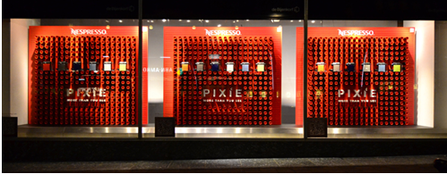

**OPDRACHT 19**

Wat is een voorbeeld van een sociale klant?

1. Een klant die alles beter weet.
2. Een klant die altijd wil winnen.
3. Een klant die gesloten is.
4. Een klant die iets over zichzelf vertelt.

**OPDRACHT 20**

Wat is een voorbeeld van een dominante klant?

1. Een klant die altijd wil winnen.
2. Een klant de gesloten is.
3. Een klant die afstand houdt.
4. Een klant die iets over zichzelf vertelt.

**OPDRACHT 21**

Tijn gaat naar de winkel om de nieuwste elektronische gadgets te bekijken. Hij wil iets kopen wat zijn vrienden nog niet hebben. Welk koopmotief heeft Tijn?

1. Betrouwbaarheid
2. Comfort
3. Persoonlijk contact
4. Prestige

**OPDRACHT 22**

Wat wordt, bij verkooptechnieken, bedoeld met de spiegelmethode?

1. Je kopieert het gedrag van de klant.
2. Je gedraagt je precies het tegenovergestelde als de klant.
3. Je bent het altijd met de klant eens.
4. Je geeft de klant complimentjes.

**OPDRACHT 23**

Het is soms moeilijk te bepalen wanneer je een klant gaat helpen. Veel mensen vinden het fijn om rond te kijken en niet meteen hulp te krijgen. Wat doe jij als er een nieuwe klant binnenkomt? Noem 2 dingen die je doet.

|  |
| --- |
|  |
|  |
|  |

**OPDRACHT 24**

Productkennis bestaat uit drie onderdelen; namelijk praktische, commerciële en technische productkennis. Waar is dit een voorbeeld van?

*Advies geven over andere producten die goed samen gaan met het te kopen product.*

1. Praktische productkennis
2. Commerciële productkennis
3. Technische productkennis

**OPDRACHT 25**

Een verkoopgesprek bestaat uit verschillende fasen. In welke fase achterhaal je wat de klant wil?

1. Openingsfase
2. Onderzoeksfase
3. Beslissingsfase
4. Afrondingsfase

**EINDE TOETS!!!**